ТВОРЧЕСКИЙ
ПРОЕКТ

«РАССТАНОВКА МЕБЕЛИ НА КУХНЕ»

ПРОЕКТ ВЫПОЛНИЛА

УЧЕНИЦА 5А КЛАССА
КАШИНСКОЙ ШКОЛЫ №8
САППИНЕН МАРИНА.

При планировке существует несколько основных вариантов. Первый вариант — островной. При этом одна кухонная зона выносится в центр, например, это может быть обеденный стол, мойка, или варочная поверхность. Однако для этого варианта помещение должно иметь достаточно большую площадь. Такая расстановка не только выглядит эффектно, но также она очень удобна при эксплуатации.

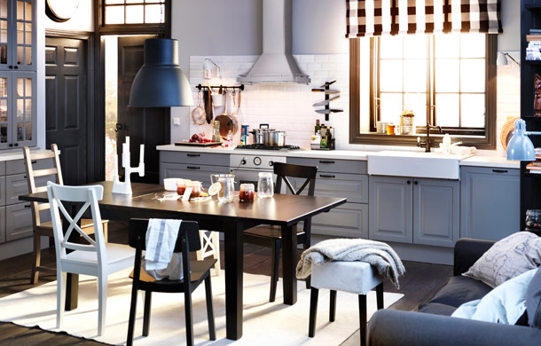

Второй вариант — все элементы выстраиваются в линию. С точки зрения пространства, это самый экономичный вариант. Его можно использовать для небольших и длинных узких помещений.
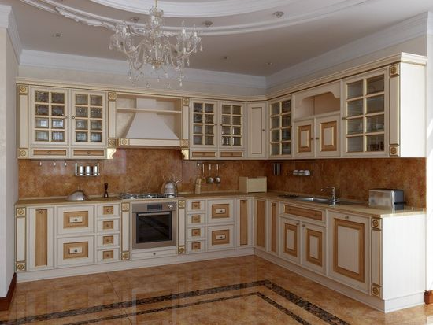

Третий вариант — параллельная расстановка, которую также называют двухлинейной, например, немецкие кухни Nolte. Чтобы перейти в другую зону, достаточно лишь повернуться. При этом между шкафчиками должно оставаться не меньше 120 см, тогда выдвижные ящики можно открывать одновременно. А следовательно, на такой кухне можно заниматься кулинарией вдвоём, и при этом друг другу не мешать.

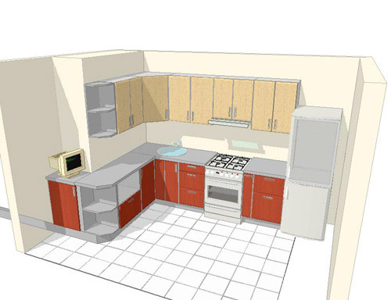
- Время, проводимое у каждого центра активности;
- Дверца холодильника при открытии не должна закрывать рабочее пространство;
- Пути перемещения между центрами активности должны быть по возможности свободными. Старайтесь не размещать обеденный стол на этих путях
- Кухонную плиту целесообразно разместить ближе к обеденному столу, не забывая, что плита – наиболее опасное место, и она должна быть размещена, так чтобы ее нельзя было задеть.
- Между центрами активности должны быть рабочие поверхности, позволяющие Вам свободно готовить.

Существует несколько основных видов планировки кухни. В каждом из них линии, соединяющие три центра активности - холодильник, раковину и плиту, составляют так называемый рабочий треугольник. В правильно подобранном треугольнике расстояния между его вершинами сведены до минимума, что дает возможность хозяйке беспрепятственно подойти к любой из нужных зон. Профессионалы советуют избегать такой планировки, при которой затрудняется движение внутри треугольника.

Раковина - это главный центр активности, который отнимает от 40 до 46% всего времени, проведенного на кухне. В идеальном варианте она находится в центре рабочего треугольника, примерно в 1200 - 1800 мм от плиты и 1200 - 2100 мм от холодильника.

Кухонную плиту размещают ближе к обеденному столу. Однако следует помнить, что именно в этом месте чаще всего происходят различные травмы. Плита должна стоять так, чтобы ее нельзя было случайно задеть, проходя через кухню.

Холодильники и морозильные камеры удобно размещать в углах кухни, для того чтобы не разделять рабочую поверхность на отдельные участки. При этом помните, что открытая дверца холодильника не должна блокировать свободное пространство.

ВЫВОД: Я ПОНЯЛА, КАК ПРАВИЛЬНО РАССТАВИТЬ МЕБЕЛЬ НА КУХНЕ. Я БУДУ ЭТИМИ ЗНАНИЯМИ ПОЛЬЗОВАТЬСЯ, КОГДА БУДУ СОЗДАВАТЬ СВОЮ КУХНЮ.

